**来合伙，为生命能源织网！**

**正大集团河南区“百人精英”招聘简章**

**与传承百年的金黄并肩，不在意潮流是什么颜色~**

**【集团介绍】**

正大集团，在泰国亦称卜蜂集团，由泰籍华人谢易初、谢少飞兄弟1921年创办于泰国曼谷，英文为Charoen Pokphand Group，简称CP Group。正大集团是一家以农牧食品、商业零售、电信电视三大事业为核心，同时涉足金融、地产、制药、机械加工等10多个行业领域的多元化跨国企业集团，业务遍及100多个国家和地区，员工总数约45万人，2021年集团全球销售总额约840亿美元。

1. 正大集团在中国

作为改革开放后第一家进入中国大陆的外资企业，40年来，正大集团积极参与中国的改革开放事业，并不断加大在华投资力度。截至目前，正大集团在中国设立企业600多家，下属企业遍布除西藏以外的所有省份，员工9万人，是中国外商投资规模最大、投资领域最多的跨国企业集团之一，拥有正大饲料、正大食品、正大鸡蛋、正大种子、正大种植、卜蜂莲花、正大广场、正大乐城、正大中心、正大优鲜、正大电商、正大制药、正大置地、正大机电、易初工业、大阳摩托、正大国成、正信银行、正大综艺、正大音乐等具有广泛知名度的企业、品牌和产品。

1. 正大集团河南区

1985年正大集团投资河南地区，迄今投资额达到160亿人民币，设立企业达到30家，涉及现代农牧食品业、工业（摩托车）、生物制药、商业连锁、地产等五大产业，年营业收入近100亿人民币，员工8,000人。其中，现代农牧食品企业达到26家，涉及现代种植业、现代饲料加工业、标准化规模养殖业、现代化食品加工业和现代商业连锁业，形成了一个比较完整的现代农牧食品产业经营体系，实现了第一、二、三产业的融合与发展。

正大集团以近百年的行业实践经验，为集团河南区打造从种子、种植、饲料、养殖，到食品加工的一体化经营，通过优选畜禽品种，引进世界一流的生产工艺和设备，采用科学的全封闭式可视监控体系和严格的防疫制度，对原材料、生产过程和终端产品实行严格的监控和检验，实现了产品的全程可追溯，为食品安全、消费者安全、健康可持续发展提供了坚实保障。

**【百人精英项目介绍】**

人才是企业的核心竞争力，谢国民集团资深董事长曾强调“做企业要有战略、 有计划，但最后还是一个人才问题”，人才关乎企业的现在、更关乎企业的未来。 **“集团各级主管干部主要从集团内部产生，直接从大学生中招聘、培养、提拔年轻人才”**，现需快速储备一批优秀的未来领导者（即“百人精英”）以满足地区各业务板块发展对人才的需求，完善地区人才梯队。

该项目致力于培养百人精英全面综合能力，通过在“干中学、学中干”的实战过程，构建起市场营销、销售、物流、采购、物流供应、产品、人员管理、财务等综合管理知识与技能体系，快速培养成为**懂经营、会运营的管理干部**。

**【满足条件】**

1、**专业不限**，2021-2022届一本及以上高校本科或以上学历毕业生；

2、政治面貌为**党员（含预备党员）**，且在校期间担任过**学生干部**（如校/院级学生会主席、副主席、党支部副书记、社团主席、团支书、班长等学生干部，且聘期不少于一年）或往历届正大杯校创地区总决赛获奖成员。

**【薪资待遇】**

1、试用期：3个月，优秀者可以提前转正。

2、试用期工资：基本工资按 80-90%标准发放，其他正常。

3、薪资构成：

⚫ 基本工资：本科3500-4000元，研究生4000-5000元。

⚫ 学干党员补贴：党员补贴500元/月， 班级学生干部300元/月，院级/系级学生干部500元/月，校级学生干部800元/月。

⚫ 双一流学科或211院校：800-1000元/月；双一流院校或985院校1500-2000元/月。

⚫ 其他津贴：100-300元，根据公司实际情况发放。

⚫ 绩效奖金：根据入职后实际情况核算，上不封顶。

综合税前收入，本科生转正后**不低于6000元 /月**；研究生转正后**不低于7000元 /月**；

4、入职即缴纳六险一金，更有年终奖、带薪年假、节日礼品、免费体检、定期团建、国内外培训机会等。

【**培养方案】**

1、在营销岗实践，了解商品和运营知识。开展集团商品销售业务（需要先从市场开发、商品销售岗位做起），同时深入了解零售、食品、饲料等各类业务板块的操作流程，系统学习业务知识。在夯实基础后，开展新零售业务改造升级项目，换道超车，实现正大集团各业务板块的特色发展、茁壮进步。（轮岗时间因人而异，具体情况视工作能力和营运情况确定）

2、系统培训。在进行轮岗工作的同时，充分利用集团培训资源和公司组织的培训活动，积极学习系统化的理论知识，包括团队管理、 产品知识、人员赋能、数据分析、运营管理、连锁经营、销售技能、食品生产等知识，并在上级领导的指导下对所学知识进行实践，逐步向管理岗位过渡。

3、定岗和晋升。依据营运需求和轮岗期间的表现，结合个人意愿，进行人岗匹配，确定具体工作岗位和晋升发展方向。定岗之后深入学习所在业务部门经营策略和专业技能，并在日常工作中进行管理实践和论证，通过不断的学习和实践，最终成长为各事业板块的领导者和业务骨干。

4、人员考核。省区经营主管、公司总经理、职能线总监定期通过工作述职汇报方式对百人精英的工作进行考核、评估，过程中以战代训、训战结合的方式，全面进行人才的培养。考核优秀者将选拔至正大集团未来领导者（FLP）项目，有机会到泰国总部交流学习，回国后在公司委以重任。

量身定制的个人发展计划、充分发挥个人能力的平台、挖掘潜力的良性评估机制、个性专业性的导师培训、接触高级精英及高层领导的机会......成为百人精英，这些都为你准备好了！

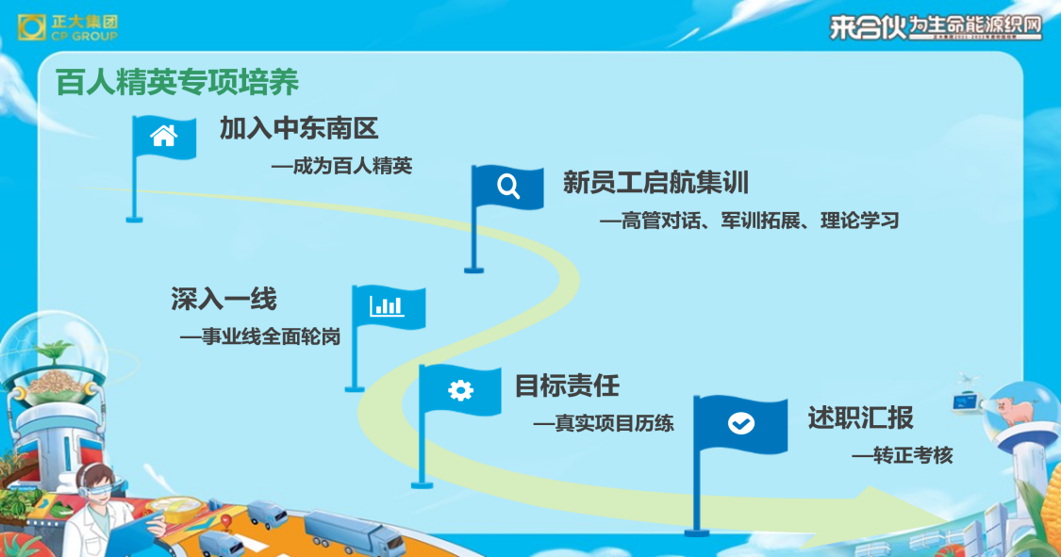

**【应聘流程】**

网申---简历筛选---人才测评---高管面试---发放offer---入职签约

**【简历投递渠道】**

一、扫描下方微信小程序码，直接投递简历，若不显示岗位信息可退出重新进入。（推荐）



二、双选会或宣讲会现场直接投递简历，说明意向“百人精英”岗位，这种方法效率更高。（推荐）

三、扫描下方QQ群二维码，加入正大集团河南区百人精英招聘群（群号：729394626），联系HR投递简历。（推荐）



四、发送简历至邮箱：zdhnny@163.com，投递时请标明“应聘百人精英+毕业院校+专业名称+姓名”。

**【联系我们】**

邮箱：zdhnny@163.com

QQ交流群：729394626

微信公众号：正大河南区

联系人、电话：徐女士 15138101066

并肩同行，无惧风雨

正大集团河南区期待有着相同愿望的你！